Неделя №29 (01.04.2020 – 03.04.2020)
Тема: «Солнышко-ведрышко»
Цель: Вовлекать детей в игровое и речевое взаимодействие, внеситуативное общение; Обобщать словами представления о весне. Обогащать словарь образными словами.
Дата: понедельник 30. 03.2020 года
- Утренняя гимнастика.
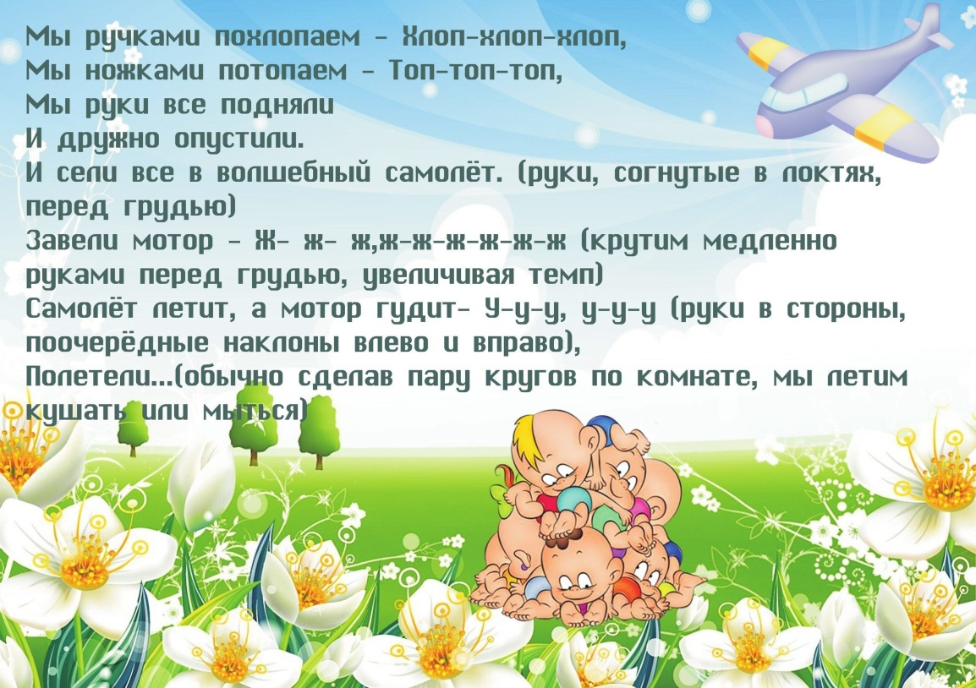
2. Ориентировка в свойствах предметов «Верстачки и молоточки»
Задачи. Учить детей выполнять действия орудийного характера, воздействуя одним предметом на другой. Развивать моторику пальцев, двигательную активность и координацию рук. Учитывать ведущую руку ребенка при выполнении действий с игрушкой.
Просмотр мультимедийной презентации "Птичкин дом" https://www.youtube.com/watch?v=2oJSMA3WIHg&feature=emb_logo

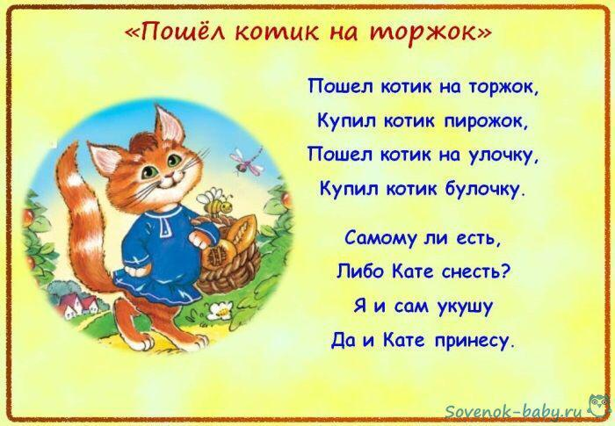
3. Ознакомление с художественной литературой - потешка «Пошел котик на торжок».

4. Физическое развитие – Футболисты
Выстройте зайчиков, мишек и других зверушек в две параллельные линии: одна – для мамы, другая – для малютки. Толкайте мячики ногами, обходя каждую игрушку. Победит тот, кто первым пройдет всю линейку.

